**YMH418 - Yazılım Mühendisliği Güncel Konular - Rapor 3**

1. **Giriş**

Bu hafta veri setimizle alakalı görselleştirme üzerine çalışılacağı hedeflenmiştir. Her bir veri setini kendi alanlarına göre görselleştirilme işlemi gerekli kütüphaneyi öğrenip kullananıma sağlamak için 2 hafta verilmiştir. Projede kodlama süreci Python üzerinden olacağı için uygun kütüphane seçim işlemi bu raporda yazıldı.

1. **Seçilen Kütüphane**

Projem için en uygun kütüphane Python içinde bulunan Matplotlip veri görselleştirme kütüphanesi olarak uygun görüldü. Bu kütüphane 2 ve 3 boyutlu çizimler yapmamızı sağlıyor ve genellikle en çok kullanılan 2 boyutlu çizimler olarak bilinmektedir. Bu kütüphane içinde 5 adet veri görselleştirme grafiği bulunmaktadır. Projem için uygun olan seçilip ilerleyen günlerde dahil edilecektir. Bunlar Scatter, Step, Histogram, Bar ve Pie Chart Plot olarak bilinmektedir.

1. **Kütüphane Kurulumu**

Seçilen kütüphaneden sonra bilgisayarımız üzerine kurulması için gerekli komut olan “pip install matplotlib” Anaconda Navigator Prompt üzerinden girilerek kurulmuştur. Projeye dahil etmek için sadece import matplotlib yazmak yeterli olacaktır.

1. **Kütüphane Özellikleri**

Scatter Plot : Veri görselleştirme grafiği olan Scatter yuvarlaklar halinde kullanıcıya bilgi vermektedir.

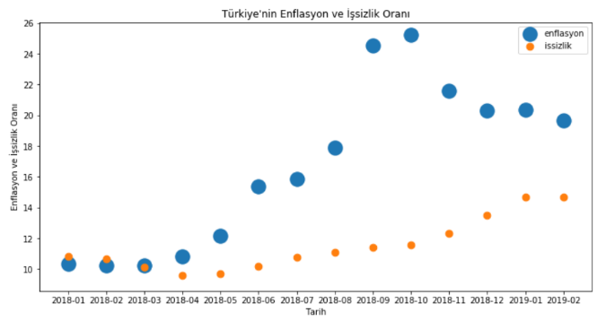

Resim 1. Scatter Plot Örnek

Step Plot : Scatter plot içinde bulunan yuvarlakları düz bir çizgi ile birleştirmemize yarayan bir veri görselleştirme grafiğidir.

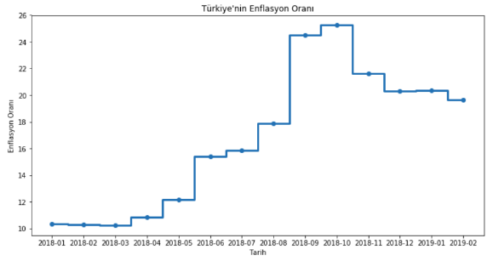

Resim 2. Step Plot Örnek

Histogram : Tam anlamıyla kutu sayısı olarak denilebilir. Histogram daha çok az veriye sahip datasetler içinde dağılıma bakmak için kullanılır.

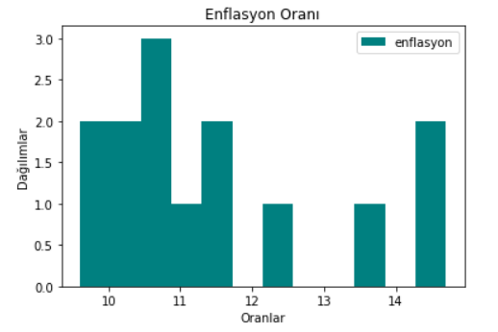

Resim 3. Histogram Örnek

Bar Plot : Bu grafik histogram da bulunan özelliklere sahiptir fakat özellik olarak biraz daha fazla olduğu bilinmektedir.

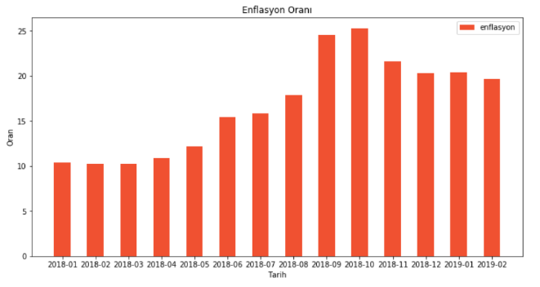

Resim 4. Bar Plot Örnek

Pie Chart : Son olarak Matplotlib içinde bulunan pasta grafiği tamamen grafik üstünde değilde daire şeklinde bir pastaya verdiğimiz değerlerden oluşan görüntüleme şekili olarak bilinmektedir.

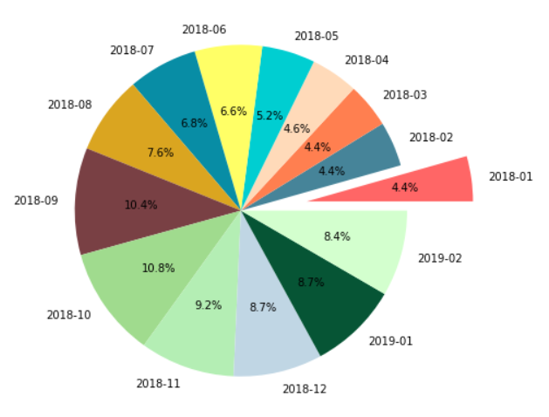

Resim 5. Pie Chart Örnek

1. **Sonuç**

Seçilen kütüphane önümüzdeki 1 haftalık süreç içinde verileri görselleştiren bir rapor ortaya çıkarılacaktır. Bununla birlikte gerekli olan grafiği seçip, her bir veriyi kendi kategorisi içinde ayırıp ayırt edici renkler kullanıp raporuma eklemektir.